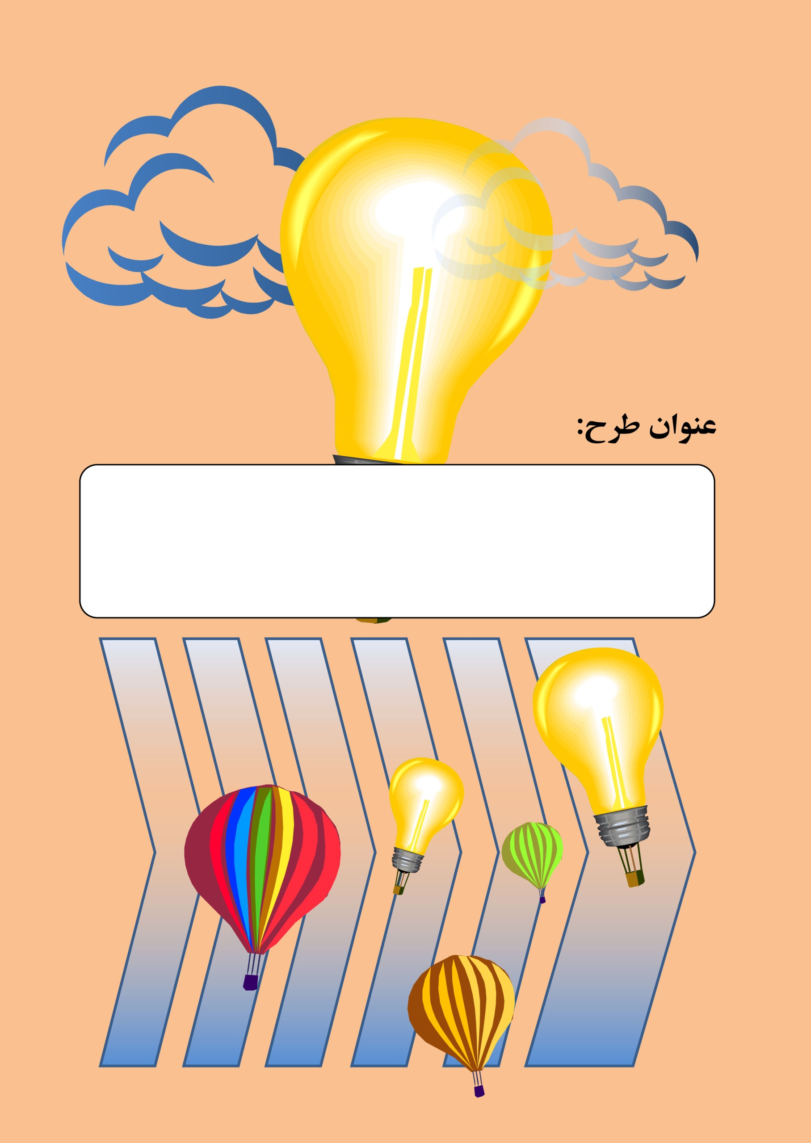

**21 بهمن 1396**

**بررسي الگوي مصرف خانواده طلاب  
به همراه تبيين الگوي مصرف مطلوب**

z

**I. شناسنامه طرح**

**1. عنوان طرح**

**2. تاريخ ارائه طرح**

**3. تنظيم‌كنندگان طرح**

**حجةالاسلام …**

**4. مركز ارائه‌كننده طرح**

**مؤسسه …**

**5. كليدواژه‌ها**

**الگوي مصرف – سبك زندگي – سايكوگرافيك – خانواده طلاب و روحانيون – حوزه علميه – مركز خدمات طلاب**

**6. تعريف اصطلاحات تخصصي**

* **مركز خدمات طلاب: نهادي مستقل از حوزه علميه و زير نظر مقام معظم رهبري كه موظف است در راستاي تأمين نيازهاي اساسي طلاب و روحانيون تلاش نمايد.**
* **الگوي مصرف: شيوه مصرف كالاها به معناي نوع كالاها، برند كالاها، مليّت كالاها؛ داخلي يا خارجي و مقدار مصرف آن‌ها در واحد زمان.**
* **خانواده طلاب: مجموعه‌اي شامل طلبه و تمامي افراد تحت تكفّل او، مانند: همسر، فرزندان و احياناً پدر، مادر، برادر يا خواهر.**
* **سبك زندگي: روش زندگي افراد، خانواده‌ها و جامعه‌ها كه منطبق بر محيط طبيعي، محيط رواني، محيط اجتماعي و محيط اقتصادي آن‌ها بر پايه زندگي روزمره است.**
* **سايكوگرافيك: تحليل سبك زندگي مصرف‌كنندگان كالاها. يكي از عوامل مهم در تعيين چگونگي تصميم گرفتن مصرف‌كنندگان در خريد است.**

**II. توجيه طرح**

**1. ضرورت اوليه**

**الف. توصيف وضعيت گذشته**

**پيش از تأسيس فروشگاه‌هاي مركز خدمات طلاب، تمامي نيازهاي طلاب به كالا از طريق فروشگاه‌هاي سطح شهر تأمين مي‌شد.**

**ب. توصيف شرايط امروز**

**فروشگاه‌هاي مركز خدمات امكاني را پديد آورده‌اند كه طلاب با هزينه‌هاي پايين‌تر و به صورت اقساط و با استفاده از وام بتوانند كالاهايي را خريداري نمايند كه در گذشته امكان آن را نداشتند.**

**ج. توصيف نياز به طرح مزبور از ره‌آورد تغيير شرايط**

**تا زماني كه هر طلبه ناگزير بود از طُرق عادي حوائج خود و خانواده‌اش را تأمين نمايد؛**

1. **به توان مالي خود بسنده مي‌نمود**
2. **به ارزان‌ترين برند كالا اكتفا مي‌كرد**
3. **مي‌توانست خانواده را به صرفه‌جويي متقاعد سازد**

**اما زماني كه خدمات خريد به او ارائه مي‌شود؛**

1. **مي‌تواند فراتر از توان بالفعل خود، از طريق تسهيلات، خريد نمايد**
2. **برندهايي را خريد مي‌كند كه تسهيلات آن‌ها به او عرضه شود**
3. **نمي‌تواند در برابر فشار خانواده مقاومت نمايد، زيرا آن‌ها مي‌دانند كه از طريق وام مي‌تواند خريد كند**
4. **ضمن اين‌كه اكنون توان خريد كالاهايي را دارد كه پيش از اين به آن‌ها فكر هم نمي‌توانست بكند. يعني الگوي مصرف او تغيير مي‌نمايد.**

**بنابراين ضرورت دارد تأثير فروشگاه‌هاي مركز خدمات بر تغيير الگوي مصرف طلاب و روحانيون در دهه‌هاي اخير بررسي شود و پس از شناسايي الگوي مطلوب، تلاش شود خدمات اين فروشگاه‌ها طوري تنظيم گردد تا الگوي مناسب و مطلوب را ترويج نمايد. در غير اين‌صورت به مرور زمان تغيير ذائقه طلاب و خانواده ايشان، مي‌تواند آسيب‌هايي را رقم بزند.**

**2. پيشينه طرح**

* **در قالب عنوان سايكوگرافيك (Psychographic) تجربه‌هاي فراواني در دنيا صورت پذيرفته است.**
* **كارخانه‌هاي بزرگ توليدكننده و شركت‌هاي گسترده توزيع‌كننده همگي در تلاشند تا ذائقه مصرف‌كننده را بشناسند و الگوهاي مصرف آن‏ها را تغيير دهند، به نحوي كه كالاهاي آن‏ها را ترجيح دهد و در خريد اولويّت بخشد.**
* **در داخل كشور اگر چه مقالات و مطالبي در اين موضوع نوشته شده است، اما اطلاعات دقيقي از پيشينه عملياتي آن وجود ندارد، اين‌كه آيا عملاً به صورت پيمايشي چنين طرح‌هايي اجرايي شده است يا خير.**

**3. نقد طرح‌هاي پيشين**

* **دسترسي به طرح‌هاي پيشين وجود ندارد.**

**4. تبيين ضرورت طرح**

**مركز خدمات مي‌تواند با در اختيار داشتن «الگوي مصرف» طلاب در خريد كالاهاي ايراني و خارجي، وضعيت كنوني جامعه هدف را آسيب‌شناسي و تحليل نمايد و با طراحي «الگوي مطلوب» مسيري را پيش‌روي فروشگاه‌هاي خود قرار دهد تا با تغيير نحوه ارائه تسهيلات، اين الگوي موجود را اصلاح نمايند.**

**براي اين منظور ضرورت دارد «الگوي مصرف كنوني» و «الگوي مصرف مطلوب» شناسايي گردند.**

**III. چكيده طرح**

**گروهي از كارشناسان طرح پس از شناسايي فروشگاه‌هاي مورد رجوع طلاب و روحانيون، اطلاعاتي را از فهرست كالاهاي مورد توجه در خريد و تعداد آن‌ها در واحد زمان دريافت نموده در پرسشنامه‌هاي ويژه‌اي ثبت مي‌كنند. اين اطلاعات پس از تجميع، به صورت آماري در آمده و مورد تحليل قرار مي‌گيرد. نتيجه اين تحليل براي توليد الگوي مطلوب مورد استفاده قرار خواهد گرفت.**

**IV. معرفي طرح**

**1. هدف طرح**

**الف. اهداف قابل دستيابي در طرح**

* **دستيابي به الگوي فعلي مصرف طلاب و روحانيون**
* **توليد الگوي مطلوب مصرف طلاب و روحانيون**

**ب. كاربردهاي محصولات طرح**

* **جهت‌دهي فروشگاه‌هاي مركز خدمات در تأمين كالاها و تخصيص تسهيلات**

**ج. نوآوري‌هاي حاصل از طرح**

* **انجام چنين پروژه‌اي در داخل كشور نوعي نوآوري محسوب مي‌گردد.**

**د. بهره مالي مورد انتظار از طرح**

* **با توجه به اهداف فرهنگي اين پروژه، توقّع بهره مالي از آن موضوعيّت ندارد.**

**2. موضوع طرح**

**الف. گستره مكاني و جغرافيايي طرح**

**تمامي استان‌هاي كشور**

**ب. عمق علمي و دقت مورد انتظار**

**دقت علمي در مطالعات پيمايشي تا اندازه‌اي خواهد بود كه تأثير زيادي در نتيجه آماري و تحليلي نگذارد. بنابراين قرار نيست تمامي اَسناد و فاكتورهاي خريد و فروش بررسي و ثبت گردد، بلكه به گفتگوهاي شفاهي با فروشنده‌ها و صاحبان فروشگاه‌ها و همچنين نمونه‌هايي منتخب از طلاب و روحانيون هر منطقه بسنده مي‌گردد.**

**3. نيازمندي‌هاي اجراي طرح**

**الف. علوم و دانش‌هاي مرتبط با طرح**

* **رياضيات آمار**
* **نرم‌افزارهاي تحليل نتايج آماري، مانند: SPSS**
* **مطالعات فرهنگي و جامعه‌شناسي در طراحي پرسشنامه‌هاي قابل اتكا**

**ب. فن‌آوري‌هاي مورد نياز**

* **نرم‌افزار تحليل آمار**
* **سخت‌افزار مناسب براي استفاده از نرم‌افزار**

**ج. كارشناسان و متخصصان مورد نياز**

* **دكتراي مطالعات فرهنگي**
* **كارشناس ارشد آمار**

**د. زمان مورد نياز**

**سه ماه**

**ه‍ . هزينه‌هاي اجراي طرح**

* **هزينه اياب و ذهاب: -/000 000 0 ريال**
* **دستمزد دكترا: -/000 000 0 ريال**
* **دستمزد كارشناس ارشد: -/000 000 0 ريال**
* **تهيه اقلام مصرفي مورد نياز؛ تهيه پرسشنامه و تكثير: -/000 000 0 ريال**
* **جمع كل هزينه‌ها: -/000 000 0 ريال**

**4. برنامه اجرايي**

**الف. مراحل اجراي طرح**

* **تهيه فهرست فروشگاه‌هاي هدف**
* **بررسي فروشگاه‌ها و تجميع اطلاعات فروش**
* **تهيه فهرست اقلام پرمصرف خانوارهاي هدف**
* **مطالعه و شناسايي معيارهاي انتخاب كالا از سوي خريداران**
* **تهيه فهرستي از كالاهاي ايراني مناسب جهت ارائه در فروشگاه‌هاي مركز خدمات**
* **تبليغ و فرهنگ‌سازي در خانوارهاي هدف براي تهيه كالاهاي ايراني مناسب**
* **طراحي چارچوب كنترلي مركز خدمات بر فروشگاه‌ها در راستاي اصلاح الگوي مصرف**

**5. پيش‌بيني‌ها**

**الف. ريسك‌ها و مخاطرات احتمالي**

* **عدم همكاري مسئولين فروشگاه‌ها**
* **شناسايي نشدن پاره‌اي از فروشگاه‌هاي هدف و مغفول ماندن**
* **عدم همكاري بعضي از خريداران در بعضي از نقاط كشور در ارائه اطلاعات صحيح**

**د. پيش‌بيني مشتريان بالقوّه**

* **نهادهاي مرتبط با اقتصاد و بازرگاني دولت**
* **سپاه، ارتش و نهادهاي داراي شركت‌هاي تعاوني گسترده در كشور**

**V. نظر كارشناس**

**1. كارشناس اول**

**الف. نام و سمت كارشناس**

**ب. نظر كارشناس درباره طرح**

**ج. تاريخ كارشناسي**

**2. كارشناس دوم**

**الف. نام و سمت كارشناس**

**ب. نظر كارشناس درباره طرح**

**ج. تاريخ كارشناسي**